**UNIVERSIDAD AUTÓNOMA**

**“GABRIEL RENÉ MORENO”**

FACULTAD DE INGENIERÍA EN CIENCIAS DE LA COMPUTACIÓN Y TELECOMUNICACIONES



**Sistema Web para la Asignación de Horarios, Aulas, Materias, Grupos y Asistencia Docente para cada Gestión Académica de la Facultad.**

**MATERIA:** SISTEMAS DE INFORMACIÓN I

**SIGLA:** INF342-SA

**GRUPO DE EXAMEN 1:**

|  |  |
| --- | --- |
| **NOMBRE COMPLETO** | **REGISTRO** |
| ROJAS RIVERO DOUGLAS ISMAEL | 222047641 |
| RODRÍGUEZ ARAÚZ EVERT | 223044083 |

**SANTA CRUZ – BOLIVIA**

**2-2025**

1) PERFIL 2

1.1. INTRODUCCIÓN 2

1.2. OBJETIVOS 4

1.2.1. Objetivo General 4

1.2.2. Objetivos Específicos 4

1.3. DESCRIPCIÓN DEL PROBLEMA 5

1.3.1. Desafíos Identificados 7

1.4. ALCANCE 10

1.4.1. Módulo Gestión de Usuarios 10

1.4.2. Módulo Autenticación y Autorización 10

1.4.3. Módulo Gestión de Docentes 10

1.4.4. Módulo Gestión de Materias 11

1.4.5. Módulo Gestión de Aulas 11

1.4.6. Módulo Asignación de Horarios 11

1.4.7. Módulo Control de Asistencia Docente 11

1.4.8. Módulo Panel de Control Administrativo 12

1.4.9. Módulo Generación de Reportes 12

1.4.10. Módulo Auditoría y Trazabilidad 12

2) MARCO TEORICO 13

3) MODELO DE NEGOCIO 14

Diagrama de Actividades 14

4) FLUJO DE TRABAJO: CAPTURA DE REQUISITOS 15

4.1. Encontrar Actores y Casos de Uso 15

4.1.1. Actores 15

4.1.2. Casos de Uso 15

4.2. Priorizar Casos de Uso 17

CICLO #1 19

CICLO #2 20

4.3. Detallar Casos de Uso 21

CICLO #1 21

CU01 - Gestionar Inicio y Cierre de Sesión 21

CU02 - Gestionar Usuarios y Asignar Roles 21

CU03 - Gestionar Roles y Asignar Permisos 21

CU04 - Auditoría del Sistema (Btácora) 21

CU05 - Gestionar Materias y Asignación de Docentes 21

CU06 - Gestionar Grupos y Asignación de Materias 21

CU07 - Gestionar Infraestructura 21

CU08 - Gestionar Aulas y Asignar a Infraestructura 21

CU09 - Configurar Bloques Horarios 21

CU19 – Configuración de Perfil Personal 21

CICLO #2 21

4.4. Estructurar Modelo de Caso de Uso 22

CICLO #1 22

CICLO #2 22

5) FLUJO DE TRABAJO: ANÁLISIS 23

5.1. Análisis de Arquitectura 23

5.1.1. Identificar Paquetes 23

5.1.2. Relacionar Paquetes y Casos de Uso 24

5.1.3. Vista de Paquetes 26

5.2. Analizar Casos de Uso 28

5.2.1. Diagrama de Comunicación 28

CICLO #1 28

CU01 - Gestionar Inicio y Cierre de Sesión 28

CU02 - Gestionar Usuarios y Asignar Roles 28

CU03 - Gestionar Roles y Asignar Permisos 28

CU04 - Auditoría del Sistema (Btácora) 28

CU05 - Gestionar Materias y Asignación de Docentes 28

CU06 - Gestionar Grupos y Asignación de Materias 28

CU07 - Gestionar Infraestructura 28

CU08 - Gestionar Aulas y Asignar a Infraestructura 28

CU09 - Configurar Bloques Horarios 28

CU19 – Configuración de Perfil Personal 28

CICLO #2 28

5.3. Análisis de Clases 29

CICLO #1 29

CU01 - Gestionar Inicio y Cierre de Sesión 29

CU02 - Gestionar Usuarios y Asignar Roles 29

CU03 - Gestionar Roles y Asignar Permisos 29

CU04 - Auditoría del Sistema (Btácora) 29

CU05 - Gestionar Materias y Asignación de Docentes 29

CU06 - Gestionar Grupos y Asignación de Materias 29

CU07 - Gestionar Infraestructura 29

CU08 - Gestionar Aulas y Asignar a Infraestructura 29

CU09 - Configurar Bloques Horarios 29

CU19 – Configuración de Perfil Personal 29

CICLO #2 29

5.4. Analizar un Paquete 30

6) FLUJO DE TRABAJO: DISEÑO 31

6.1. Diseño de Arquitectura 31

6.1.1. Diseño Físico (Diagrama de despliegue) 31

6.1.2. Diseño Lógico (Diagrama organizado en capas) 31

6.2. Diseño de Datos 32

6.2.1. Diseño de Datos Lógico 32

*Diagrama de Clase* 32

*Mapeo* 33

*Normalización* 35

6.2.2. Diseño de Datos Físico 36

*Tabla de Volumen* 36

*Script* 41

7) FLUJO DE TRABAJO: IMPLEMENTACIÓN 42

7.1. Herramientas de desarrollo de la aplicación WEB 42

7.2. Implementación de la Arquitectura del Sistema 42

7.3. Implementación de la Arquitectura del Subsistemas 42

CONCLUSION 43

RECOMENDACIÓN 43

BIBLIOGRAFIA 43

CODIGO FUENTE 43

ANEXOS 43

# PERFIL

## INTRODUCCIÓN

La gestión académica en las instituciones de educación superior requiere una planificación precisa y eficiente de los recursos disponibles, tales como aulas, docentes, horarios y grupos. En la actualidad, muchos de estos procesos continúan realizándose de forma manual o mediante herramientas aisladas, lo que genera redundancia de información, errores en la asignación y dificultades en el control de asistencia docente.

El presente proyecto tiene como objetivo desarrollar un sistema de información académico que funcione como una plataforma única para la gestión completa de las operaciones académicas y administrativas de la Facultad. Su propósito es ofrecer un control preciso y en tiempo real sobre la planificación institucional, garantizando mayor eficiencia, trazabilidad y transparencia en cada etapa del proceso académico.

Para alcanzar este propósito, el sistema se estructurará en diversos módulos interconectados, diseñados para cubrir las principales áreas funcionales. En primer lugar, el módulo de gestión de usuarios permitirá registrar automáticamente a docentes, autoridades y coordinadores mediante carga masiva de datos (Excel o CSV), asignando roles y permisos específicos según el perfil de cada usuario. Este módulo trabajará de manera conjunta con el módulo de autenticación y autorización, encargado de garantizar la seguridad del sistema a través de credenciales diferenciadas.

El módulo de gestión de docentes será uno de los pilares fundamentales del sistema, ya que facilitará el registro, edición y visualización de la información del personal académico, además de administrar su carga horaria semestral y asegurar una distribución equilibrada de responsabilidades. Este componente se integrará con el módulo de materias, grupos, aulas y horarios, donde se concentrará toda la información relativa a las asignaturas ofertadas, la disponibilidad de espacios físicos y la programación de actividades.

Uno de los elementos más importantes del sistema será el módulo de asignación de horarios, diseñado para generar automáticamente o de manera manual la planificación académica, aplicando algoritmos de validación inteligente que eviten conflictos de horarios, cruces de aulas o sobrecarga docente. De esta manera, se garantiza una organización coherente y libre de inconsistencias que favorezca el desarrollo normal de las actividades académicas.

Por otra parte, el módulo de control de asistencia docente permitirá registrar la asistencia en tiempo real, reducir la burocracia administrativa y mejorar el seguimiento del cumplimiento horario de los docentes.

Complementariamente, el módulo de panel de control y reportes brindará herramientas analíticas para la toma de decisiones. A través de gráficos e informes exportables en formatos PDF y Excel los cuáles se podrán configurar con valores deseados, como ejemplo visualizar información clave sobre la asistencia, la carga horaria, la disponibilidad de aulas y la programación semanal, facilitando un análisis integral y estratégico para las autoridades académicas.

El presente proyecto tiene como objetivo desarrollar un sistema de información académico que funcione como una plataforma única para la gestión completa de las operaciones académicas y administrativas de la Facultad. Su propósito es ofrecer un control preciso y en tiempo real sobre la planificación institucional, garantizando mayor eficiencia, trazabilidad y transparencia en cada etapa del proceso académico.

## OBJETIVOS

### Objetivo General

Desarrollar una aplicación web, que permita gestionar la programación académica de la carga horaria de cada gestión, asignación de horarios, aulas, grupos, docente y asistencia, optimizando la administración y trazabilidad en la Facultad FICCT.

### Objetivos Específicos

* Automatizar la generación y validación de horarios sin cruces y conflictos: Implementar algoritmos que permitan crear y validar horarios académicos evitando cruces, sobreasignaciones e incompatibilidades entre docentes, aulas y materias.
* Facilitar el registro digital de la asistencia docente: Desarrollar un módulo que permita a los docentes registrar su asistencia mediante medios tecnológicos.
* Integrar reportes estadísticos estáticos y dinámicos de carga horaria y ausencias: Desarrollar un módulo de reportería que genere informes detallados con otros indicadores académicos relevantes, ofreciendo tanto vistas estáticas para archivo como consultas dinámicas que permitan filtrar y analizar información según diferentes criterios.
* Implementar una interfaz intuitiva y adaptable a cualquier dispositivo: Diseñar una interfaz de usuario responsive que se adapte automáticamente a diferentes tamaños de pantalla.
* Permitir acceso controlado según roles de usuario: Establecer un sistema de autenticación y autorización que gestione diferentes perfiles de usuario con permisos específicos para cada rol.

## DESCRIPCIÓN DEL PROBLEMA

La Facultad enfrenta desafíos significativos en la gestión de su programación académica debido a la ausencia de un sistema integrado que coordine eficientemente los múltiples elementos involucrados en la planificación de cada gestión. La asignación de horarios, aulas, materias, grupos y el control de asistencia docente se realizan actualmente mediante procesos predominantemente manuales o con herramientas desarticuladas que no dialogan entre sí, generando ineficiencias operativas y dificultades administrativas recurrentes.

La planificación de horarios representa uno de los mayores retos administrativos. Cada inicio de gestión académica, el personal encargado debe elaborar manualmente la programación considerando múltiples variables: disponibilidad de docentes, capacidad de las aulas, distribución de materias por carrera, organización de grupos estudiantiles y restricciones de horario. Este proceso consume semanas de trabajo y frecuentemente resulta en conflictos que se detectan tarde, como docentes asignados simultáneamente en diferentes aulas, grupos sin espacio físico asignado, o aulas sobrecargadas que superan su capacidad.

La validación de compatibilidad entre horarios, docentes y espacios físicos se realiza de forma reactiva. Los encargados deben revisar manualmente cada asignación, cruzando información dispersa en diferentes documentos o planillas electrónicas. Esta metodología aumenta significativamente la probabilidad de errores humanos, y cuando se identifican conflictos, las correcciones implican rehacer parcial o totalmente la programación, generando retrasos en la publicación oficial de horarios y afectando la planificación de estudiantes y docentes.

El registro de carga horaria docente carece de trazabilidad efectiva. No existe un mecanismo centralizado que consolide automáticamente las horas asignadas a cada profesor, dificultando la verificación de distribución equitativa o la detección de sobrecargas. Los coordinadores deben solicitar información fragmentada a diferentes unidades, retrasar decisiones sobre contrataciones adicionales o ajustes de carga, y en ocasiones descubrir inconsistencias cuando la gestión ya ha iniciado.

El control de asistencia docente continúa dependiendo de métodos tradicionales en papel o planillas manuales que cada área gestiona de manera independiente. Los docentes firman en hojas físicas que posteriormente deben ser digitalizadas o transcritas para consolidar información, un proceso propenso a pérdidas de documentos, alteraciones no autorizadas o simplemente olvidos en el registro. Esta falta de digitalización impide generar reportes inmediatos sobre cumplimiento de horarios y dificulta la identificación oportuna de patrones de inasistencia que requieran atención administrativa.

La gestión de aulas presenta su propia problemática. No existe una visualización en tiempo real de la disponibilidad de espacios físicos, lo que ocasiona que múltiples solicitudes se superpongan o que aulas permanezcan subutilizadas mientras otras están constantemente saturadas. Las reservas para eventos especiales, recuperaciones de clases o actividades académicas extraordinarias se coordinan mediante comunicaciones informales, sin un sistema que registre y valide estas asignaciones temporales.

A nivel administrativo, la generación de reportes representa un proceso tedioso y tardado. Cuando las autoridades requieren información sobre distribución de carga horaria, estadísticas de asistencia, ocupación de infraestructura o cumplimiento docente, el personal debe compilar manualmente datos de múltiples fuentes, invirtiendo días en elaborar documentos que deberían estar disponibles instantáneamente. Esta demora en el acceso a información crítica limita la capacidad de respuesta ante situaciones que requieren decisiones rápidas.

La falta de integración entre los diferentes aspectos de la gestión académica genera islas de información. Los datos de docentes, materias, grupos y horarios existen en archivos separados sin conexión lógica entre ellos. Cualquier modificación en un elemento requiere actualizar manualmente múltiples documentos, aumentando la posibilidad de inconsistencias y desactualización de la información publicada a la comunidad universitaria.

Otro aspecto crítico es la dificultad para gestionar cambios durante la gestión académica. Permisos médicos, licencias, cambios de aula por mantenimiento o ajustes en la distribución de grupos obligan a realizar modificaciones reactivas sin un mecanismo ágil de reprogramación. Estos cambios se comunican de manera informal, generando confusión entre estudiantes y docentes que no reciben notificaciones oportunas sobre modificaciones en sus horarios.

La ausencia de un sistema de gestión de usuarios con roles diferenciados impide delegar responsabilidades de manera segura. Toda modificación requiere intervención del personal administrativo central, creando cuellos de botella innecesarios. Los docentes no pueden consultar directamente su carga horaria completa ni registrar su asistencia de manera autónoma, dependiendo de intermediarios que procesan estas solicitudes manualmente.

Finalmente, la carencia de respaldo automatizado y versionamiento de la información académica representa un riesgo. Los archivos que contienen la planificación de gestión pueden perderse por fallas técnicas, borrados accidentales o corrupción de datos sin posibilidad de recuperación. No existe un historial que permita consultar programaciones de gestiones anteriores para análisis comparativos o planificación futura basada en datos históricos.

### Desafíos Identificados

#### Planificación manual de horarios propensa a conflictos

* El proceso consume semanas de trabajo administrativo cada gestión
* Detección tardía de cruces de horario entre docentes o grupos
* Validación manual que incrementa la probabilidad de errores humanos
* Publicación retrasada de horarios oficiales afectando la planificación estudiantil

#### Ausencia de validación automática de compatibilidad

* No existen mecanismos preventivos que detecten conflictos antes de confirmar asignaciones
* Sobreasignación de aulas en bloques horarios idénticos
* Docentes programados simultáneamente en ubicaciones diferentes
* Grupos sin espacio físico asignado o en aulas inadecuadas

#### Control de carga horaria docente descentralizado

* Información fragmentada en múltiples documentos sin consolidación automática
* Dificultad para verificar distribución equitativa entre profesores
* Imposibilidad de detectar oportunamente sobrecargas o subutilización
* Carencia de trazabilidad histórica de asignaciones por gestión

#### Registro de asistencia obsoleto y poco confiable

* Dependencia de hojas físicas sujetas a pérdida o alteración
* Proceso de digitalización manual lento y propenso a errores
* Imposibilidad de generar reportes inmediatos de cumplimiento
* Falta de alertas automáticas sobre patrones de inasistencia

#### Gestión de aulas sin visibilidad en tiempo real

* Desconocimiento de disponibilidad actual de espacios físicos
* Reservas coordinadas informalmente sin registro centralizado
* Subutilización o saturación no balanceada de infraestructura
* Conflictos en asignaciones temporales para eventos extraordinarios

#### Generación de reportes lenta y manual

* Compilación manual de datos que consume días de trabajo
* Información desactualizada cuando finalmente está disponible
* Limitación en la capacidad de respuesta ante requerimientos administrativos urgentes
* Imposibilidad de análisis estadísticos dinámicos o históricos

#### Información dispersa sin integración

* Datos académicos almacenados en archivos aislados sin conexión
* Modificaciones requieren actualizaciones múltiples propensas a inconsistencias
* Dificultad para mantener información sincronizada entre áreas
* Publicaciones desactualizadas generando confusión en la comunidad universitaria

#### Gestión de cambios reactiva e ineficiente

* Modificaciones durante la gestión sin mecanismos ágiles de reprogramación
* Comunicación informal de cambios que no llega oportunamente a todos los afectados
* Confusión entre estudiantes y docentes sobre horarios vigentes
* Falta de registro histórico de modificaciones realizadas

#### Conclusión General

La Facultad enfrenta un problema sistémico en la gestión de su programación académica que afecta múltiples dimensiones del funcionamiento institucional. Los desafíos identificados no solo generan ineficiencia administrativa, sino que impactan directamente en la calidad del servicio educativo, la satisfacción de docentes y estudiantes, y la capacidad de las autoridades para tomar decisiones informadas. Un sistema de información integrado permitirá:

* Automatizar la generación de horarios con validación preventiva de conflictos
* Centralizar la información académica en una plataforma accesible y actualizada
* Digitalizar el control de asistencia con reportes instantáneos y confiables
* Optimizar la utilización de infraestructura mediante visibilidad en tiempo real
* Generar reportes estadísticos automáticos para apoyo en toma de decisiones
* Facilitar la gestión de cambios con comunicación oportuna a todos los involucrados
* Establecer roles diferenciados que permitan delegar responsabilidades de manera segura
* Crear un repositorio histórico de información académica para análisis y planificación futura

En conclusión, la situación actual representa una oportunidad sustancial de mejora mediante la implementación de un sistema web moderno que transforme la gestión académica de un modelo fragmentado y manual hacia uno integrado, automatizado y orientado a datos que fortalezca la eficiencia institucional y la calidad del servicio educativo.

## ALCANCE

El sistema de información para la gestión académica de la Facultad abordará las principales áreas funcionales requeridas para la planificación y control de actividades docentes, cubriendo desde la organización de horarios hasta el seguimiento de asistencia, con posibilidad de expansión hacia otras unidades académicas o funcionalidades complementarias en versiones posteriores.

### Módulo Gestión de Usuarios

* **RF1. Registro de Usuarios del Sistema:** Captura de información personal incluyendo nombres, apellidos, correo electrónico, teléfono, documento de identidad y clasificación por tipo de usuario (docente, coordinador, autoridad, administrador).
* **RF2. Carga Masiva de Usuarios:** Importación de datos en lote mediante archivos Excel o CSV proporcionados por la administración facultativa, con validación automática de información y generación de credenciales.

### Módulo Autenticación y Autorización

* **RF3. Control de Acceso Seguro:** Sistema de autenticación mediante credenciales únicas con encriptación de contraseñas, registro de intentos de acceso y bloqueo por seguridad.
* **RF4. Administración de Roles y Permisos:** Sistema de roles jerárquicos con niveles de acceso diferenciados y asignación de privilegios específicos por módulo funcional y operación permitida.

### Módulo Gestión de Docentes

* **RF5. Registro Completo de Docentes:** Captura de información académica incluyendo especialidad, categoría docente (titular, adjunto, invitado), departamento de adscripción y estado laboral.
* **RF6. Historial Académico por Gestión:** Consulta de materias dictadas, grupos asignados y estadísticas de asistencia de gestiones anteriores para análisis histórico.

### Módulo Gestión de Materias

* **RF7. Catálogo de Materias:** Registro de asignaturas con código único, nombre, nivel académico clasificadas jerárquicamente de materias según plan de estudios vigente.
* **RF8. Gestión de Grupos:** Creación de grupos por materia con capacidad máxima de estudiantes, paralelos disponibles y horario de dictado.
* **RF9. Asignación de Docentes a Materias:** Vinculación de profesores con las asignaturas que dictarán cada gestión.

### Módulo Gestión de Aulas

* **RF10. Registro de Infraestructura:** Catálogo completo de aulas con código identificador, ubicación física, capacidad de estudiantes y tipo de espacio (aula tradicional, laboratorio, auditorio, biblioteca).
* **RF11. Control de Disponibilidad:** Sistema que muestra en tiempo real qué aulas están libres u ocupadas en cada bloque horario de la semana.
* **RF12. Reservas Especiales:** Gestión de asignaciones temporales para actividades extraordinarias (defensas, exámenes especiales, eventos académicos) con aprobación administrativa.

### Módulo Asignación de Horarios

* **RF13. Generación Automática de Horarios:** Algoritmo que distribuye automáticamente materias, docentes y aulas considerando restricciones de disponibilidad y capacidad.
* **RF14. Detección de Conflictos:** Sistema que identifica y señala cruces de horario docente, sobreasignación de aulas, incompatibilidades de grupo o violaciones de restricciones.
* **RF15. Bloques Horarios Configurables:** Definición flexible de franjas horarias según necesidades institucionales, permitiendo ajustar duración y distribución de períodos.

### Módulo Control de Asistencia Docente

* **RF16. Registro Digital de Asistencia:** Interfaz para que docentes marquen su presencia digitalmente, accesible desde cualquier dispositivo.
* **RF17. Validación Automática:** Verificación de que el registro coincide con el horario programado, aula correcta y dentro del rango temporal permitido.
* **RF18. Registro de Inasistencias y Justificaciones:** Sistema para reportar ausencias con carga de documentación de respaldo y seguimiento del estado de aprobación.

### Módulo Panel de Control Administrativo

* **RF19. Estadísticas de Carga Horaria:** Gráficos y tablas que muestran distribución de horas por docente, departamento o tipo de materia.
* **RF20. Monitor de Asistencia en Tiempo Real:** Visualización actualizada de docentes que han registrado asistencia y los esperados según horario del día.
* **RF21. Consulta de Disponibilidad de Aulas:** Vista que permite identificar rápidamente espacios libres en rangos horarios específicos para planificación o reasignaciones.

### Módulo Generación de Reportes

* **RF22. Reportes Avanzados:** Generación de reportes con tipos predefinidos y filtro personalizables.
* **RF23. Exportación Configurable:** Opciones de exportación con filtros personalizables por fechas, unidades académicas o criterios específicos según necesidad administrativa.
* **RF24. Reportes Programados:** Configuración de generación automática periódica (semanal, mensual, por gestión) con envío por correo electrónico a destinatarios definidos.

### Módulo Auditoría y Trazabilidad

* **RF25. Registro de Operaciones:** Log completo de todas las acciones críticas ejecutadas en el sistema con identificación del usuario, fecha, hora y tipo de operación.
* **RF26. Historial de Modificaciones:** Seguimiento detallado de cambios realizados en horarios, asignaciones y configuraciones con datos previos y nuevos valores.
* **RF27. Control de Accesos:** Registro de ingresos al sistema, módulos consultados y tiempo de sesión para análisis de uso y seguridad.

# MARCO TEORICO

# MODELO DE NEGOCIO

# Diagrama de Actividades

# FLUJO DE TRABAJO: CAPTURA DE REQUISITOS

# 4.1. Encontrar Actores y Casos de Uso

## 4.1.1. Actores

* **Administrador:** Usuario con máximo privilegio; gestiona usuarios, roles, seguridad, auditoría y mantenimiento del sistema.
* **Decano:** Autoridad académica máxima; accede a reportes consolidados para supervisión estratégica, sin editar información.
* **Vicedecano:** Segundo al mando; valida y aprueba reportes y justificaciones, asegurando trazabilidad y cumplimiento de políticas.
* **Director de Carrera:** Planifica y organiza la actividad académica de su carrera; asigna docentes, valida horarios y verifica asistencia.
* **Docente:** Usuario operativo; consulta horarios y grupos, registra asistencia y revisa su historial académico, con acceso limitado.

## 4.1.2. Casos de Uso

CU01 – Gestionar Inicio y Cierre de Sesión

CU02 – Gestionar Usuarios y Asignación de Roles

CU03 – Gestionar Roles y Asignar Permisos

CU04 – Auditoría del Sistema (Bitácora)

CU05 – Gestionar Materias y Asignación de Docentes

CU06 – Gestionar Grupos y Asignar Materias

CU07 – Gestionar Infraestructura

CU08 - Gestionar Aulas y Asignar a Infraestructura

CU09 – Configurar Bloques Horarios

CU10 – Planificación de Horarios Académicos

CU11 – Planilla de Asistencia de Docentes

CU12 – Registrar Inasistencias y Justificaciones

CU13 – Generar Reportes

CU14 – Exportar Reportes

CU15 – Programar Reportes Automáticos

CU16 – Configurar Plantillas de Reportes

CU17 – Dashboard Administrativo

CU18 – Gestionar Notificaciones del Sistema

CU19 – Configuración de Perfil Personal

CU20 – Gestionar Reservas de Aulas

CU21 – Gestionar Períodos Académicos

# 4.2. Priorizar Casos de Uso

|  |  |  |  |  |  |  |
| --- | --- | --- | --- | --- | --- | --- |
| **N°** | **CASO DE USO** | **ESTADO** | **PRIORIDAD** | **RIESGO** | **ACTORES** | **CICLO** |
| **CU01** | Gestionar Inicio y Cierre de Sesión | Aprobado | Crítico | Crítico | Todos los usuarios | C1 |
| **CU02** | Gestionar Usuarios y Asignar Permisos | Aprobado | Crítico | Crítico | Administrador | C1 |
| **CU03** | Gestionar Roles y Asignar Permisos | Aprobado | Crítico | Crítico | Administrador | C1 |
| **CU04** | Auditoría del Sistema (Bitácora) | Aprobado | Crítico | Significativo | Administrador | C1 |
| **CU05** | Gestionar Materias y Asignar a Docente | Aprobado | Crítico | Significativo | Director de Carrera, Docente | C1 |
| **CU06** | Gestionar Grupos y Asignar Materia | Aprobado | Significativo | Crítico | Director de Carrera | C1 |
| **CU07** | Gestionar Infraestructura | Aprobado | Significativo | Normal | Decano | C1 |
| **CU08** | Gestionar Aulas y Asignar a Infraestructura | Aprobado | Significativo | Crítico | Decano, Vicedecano | C1 |
| **CU09** | Configurar Bloques Horarios | Aprobado | Crítico | Crítico | Administrador,  Decano, Vicedecano | C1 |
| **CU10** | Planificación de Horarios Académicos | Aprobado | Crítico | Crítico | Administrador, Director de Carrera | C2 |
| **CU11** | Planilla de Asistencia de Docentes | Aprobado | Crítico | Crítico | Docentes, Director de Carrera | C2 |
| **CU12** | Registrar Inasistencias y Justificaciones | Aprobado | Crítico | Crítico | Docentes, Vicedecano, Director de Carrera | C2 |
| **CU13** | Generar Reportes | Aprobado | Significativo | Significativo | Administrador, Decano, Vicedecano | C2 |
| **CU14** | Exportar Reportes | Aprobado | Significativo | Normal | Administrador, Decano, Vicedecano | C2 |
| **CU15** | Programar Reportes Automáticos | Aprobado | Crítico | Significativo | Administrador | C2 |
| **CU16** | Configurar Plantillas de Reportes | Aprobado | Significativo | Normal | Administrador, Decano | C2 |
| **CU17** | Dashboard Administrativo | Aprobado | Significativo | Significativo | Administrador, Decano, Vicedecano | C2 |
| **CU18** | Gestionar Notificaciones del Sistema | Aprobado | Significativo | Significativo | Todos los usuarios | C2 |
| **CU19** | Configuración de Perfil Personal | Aprobado | Normal | Normal | Todos los usuarios | C1 |
| **CU20** | Gestionar Reservas de Aulas | Aprobado | Crítico | Significativo | Administrador, Director de Carrera, Docente | C2 |
| **CU21** | Gestionar Períodos Académicos | Aprobado | Significativo | Normal | Administrador, Decano, Vicedecano | C2 |

### CICLO #1

|  |  |  |  |  |  |  |
| --- | --- | --- | --- | --- | --- | --- |
| **N°** | **CASO DE USO** | **ESTADO** | **PRIORIDAD** | **RIESGO** | **ACTORES** | **CICLO** |
| **CU01** | Gestionar Inicio y Cierre de Sesión | Aprobado | Crítico | Crítico | Todos los usuarios | C1 |
| **CU02** | Gestionar Usuarios y Asignar Permisos | Aprobado | Crítico | Crítico | Administrador | C1 |
| **CU03** | Gestionar Roles y Asignar Permisos | Aprobado | Crítico | Crítico | Administrador | C1 |
| **CU04** | Auditoría del Sistema (Bitácora) | Aprobado | Crítico | Significativo | Administrador | C1 |
| **CU05** | Gestionar Materias y Asignar a Docente | Aprobado | Crítico | Significativo | Director de Carrera, Docente | C1 |
| **CU06** | Gestionar Grupos y Asignar Materia | Aprobado | Significativo | Crítico | Director de Carrera | C1 |
| **CU07** | Gestionar Infraestructura | Aprobado | Significativo | Normal | Decano | C1 |
| **CU08** | Gestionar Aulas y Asignar a Infraestructura | Aprobado | Significativo | Crítico | Decano, Vicedecano | C1 |
| **CU09** | Configurar Bloques Horarios | Aprobado | Crítico | Crítico | Administrador,  Decano, Vicedecano | C1 |
| **CU19** | Configuración de Perfil Personal | Aprobado | Normal | Normal | Todos los usuarios | C1 |

### CICLO #2

|  |  |  |  |  |  |  |
| --- | --- | --- | --- | --- | --- | --- |
| **N°** | **CASO DE USO** | **ESTADO** | **PRIORIDAD** | **RIESGO** | **ACTORES** | **CICLO** |
| **CU10** | Planificación de Horarios Académicos | Aprobado | Crítico | Crítico | Administrador, Director de Carrera | C2 |
| **CU11** | Planilla de Asistencia de Docentes | Aprobado | Crítico | Crítico | Docentes, Director de Carrera | C2 |
| **CU12** | Registrar Inasistencias y Justificaciones | Aprobado | Crítico | Crítico | Docentes, Vicedecano, Director de Carrera | C2 |
| **CU13** | Generar Reportes | Aprobado | Significativo | Significativo | Administrador, Decano, Vicedecano | C2 |
| **CU14** | Exportar Reportes | Aprobado | Significativo | Normal | Administrador, Decano, Vicedecano | C2 |
| **CU15** | Programar Reportes Automáticos | Aprobado | Crítico | Significativo | Administrador | C2 |
| **CU16** | Configurar Plantillas de Reportes | Aprobado | Significativo | Normal | Administrador, Decano | C2 |
| **CU17** | Dashboard Administrativo | Aprobado | Significativo | Significativo | Administrador, Decano, Vicedecano | C2 |
| **CU18** | Gestionar Notificaciones del Sistema | Aprobado | Significativo | Significativo | Todos los usuarios | C2 |
| **CU20** | Gestionar Reservas de Aulas | Aprobado | Crítico | Significativo | Administrador, Director de Carrera, Docente | C2 |
| **CU21** | Gestionar Períodos Académicos | Aprobado | Significativo | Normal | Administrador, Decano, Vicedecano | C2 |

# 4.3. Detallar Casos de Uso

### CICLO #1

### CU01 - Gestionar Inicio y Cierre de Sesión

### CU02 - Gestionar Usuarios y Asignar Roles

### CU03 - Gestionar Roles y Asignar Permisos

### CU04 - Auditoría del Sistema (Btácora)

### CU05 - Gestionar Materias y Asignación de Docentes

### CU06 - Gestionar Grupos y Asignación de Materias

### CU07 - Gestionar Infraestructura

### CU08 - Gestionar Aulas y Asignar a Infraestructura

### CU09 - Configurar Bloques Horarios

### CU19 – Configuración de Perfil Personal

### CICLO #2

# 4.4. Estructurar Modelo de Caso de Uso

### CICLO #1

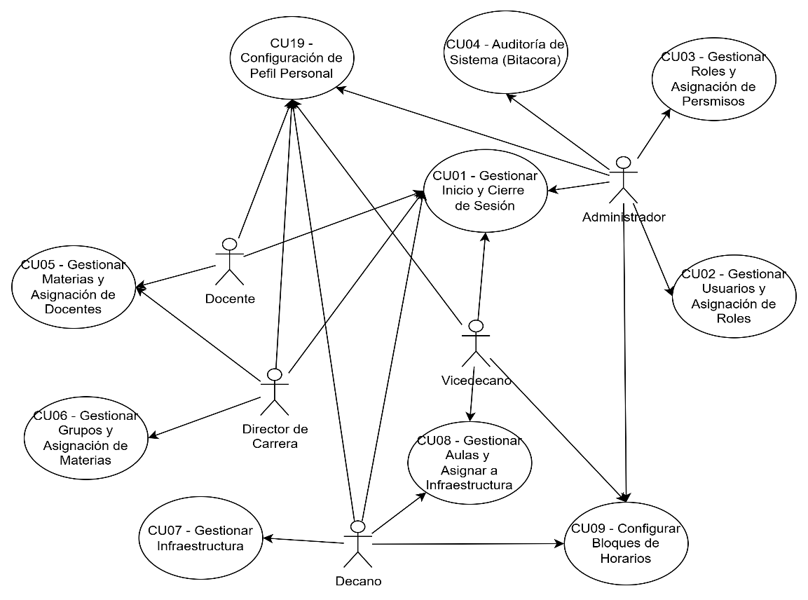

### CICLO #2

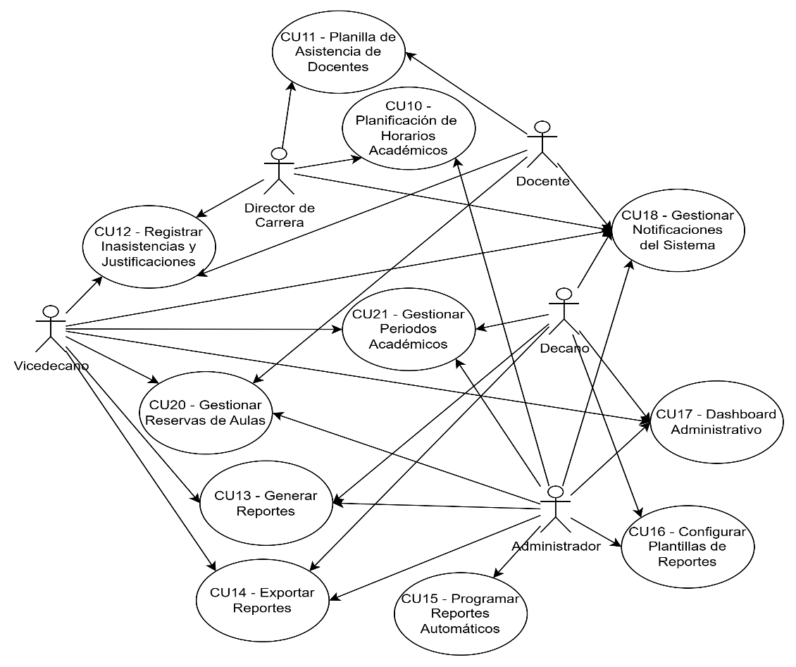

# 5) FLUJO DE TRABAJO: ANÁLISIS

# 5.1. Análisis de Arquitectura

## 5.1.1. Identificar Paquetes

|  |  |
| --- | --- |
| **PAQUETE** | **DESCRIPCION** |
|  | Agrupa los casos de uso de **autenticación, roles y permisos, y auditoría del sistema**. Garantiza la seguridad, integridad y trazabilidad de las acciones de los usuarios. |
|  | Incluye la administración de **materias, grupos, docentes, asistencia y períodos académicos**. Su objetivo es optimizar la planificación y el seguimiento de las actividades docentes. |
|  | Coordina **aulas, infraestructura, bloques horarios y reservas**. Busca un uso eficiente de los espacios y una correcta planificación de las actividades académicas. |
|  | Comprende la **generación, exportación y configuración de reportes**, así como **dashboards y notificaciones**. Facilita la toma de decisiones mediante indicadores y análisis del sistema. |

## 5.1.2. Relacionar Paquetes y Casos de Uso

**P1. Gestión de Seguridad y Accesos**

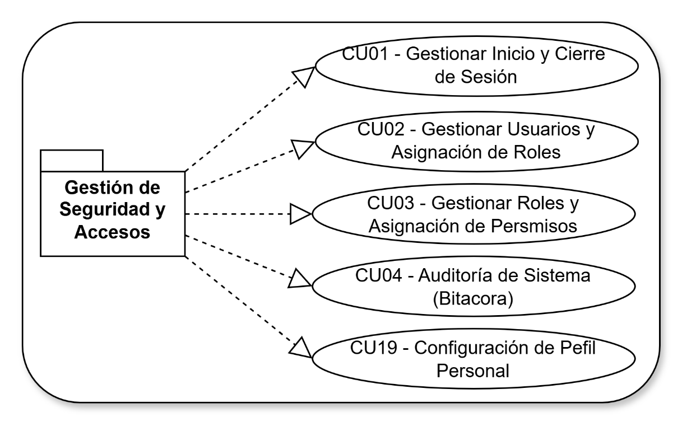

**P2. Gestión de Procesos Académicos**

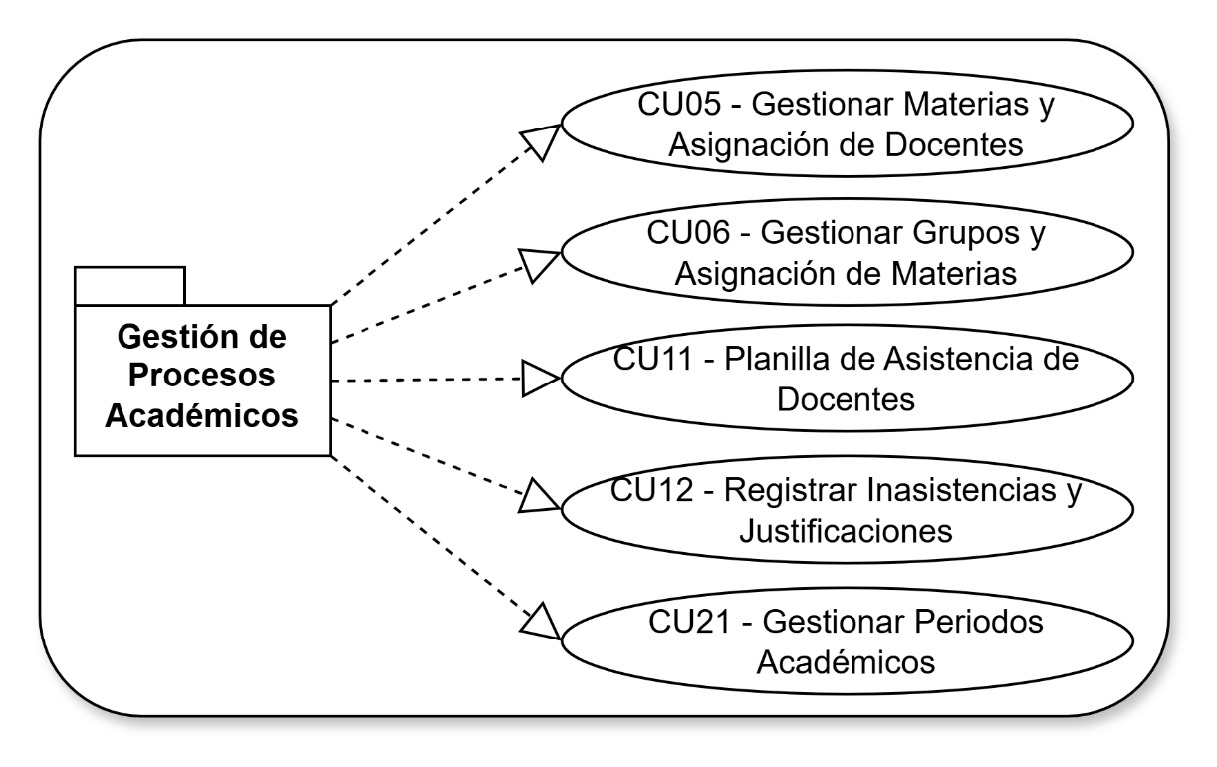

**P3. Gestión de Logística Académica**

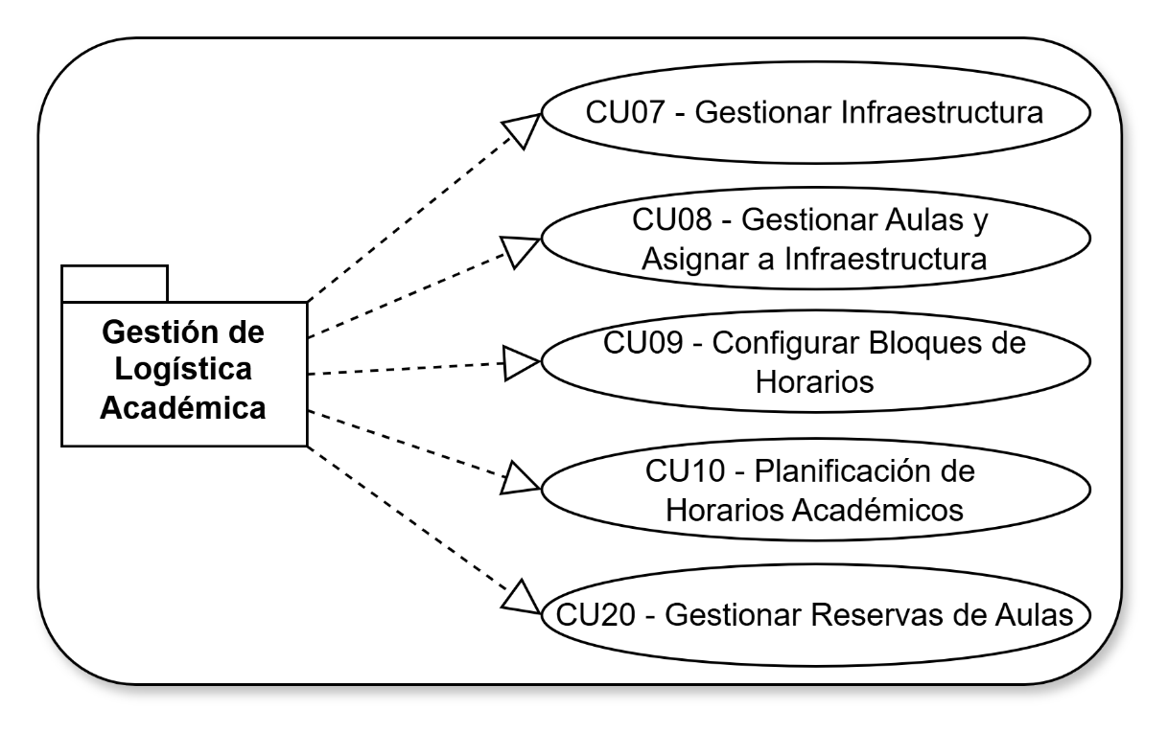

**P4. Gestión de Información y Reportes**

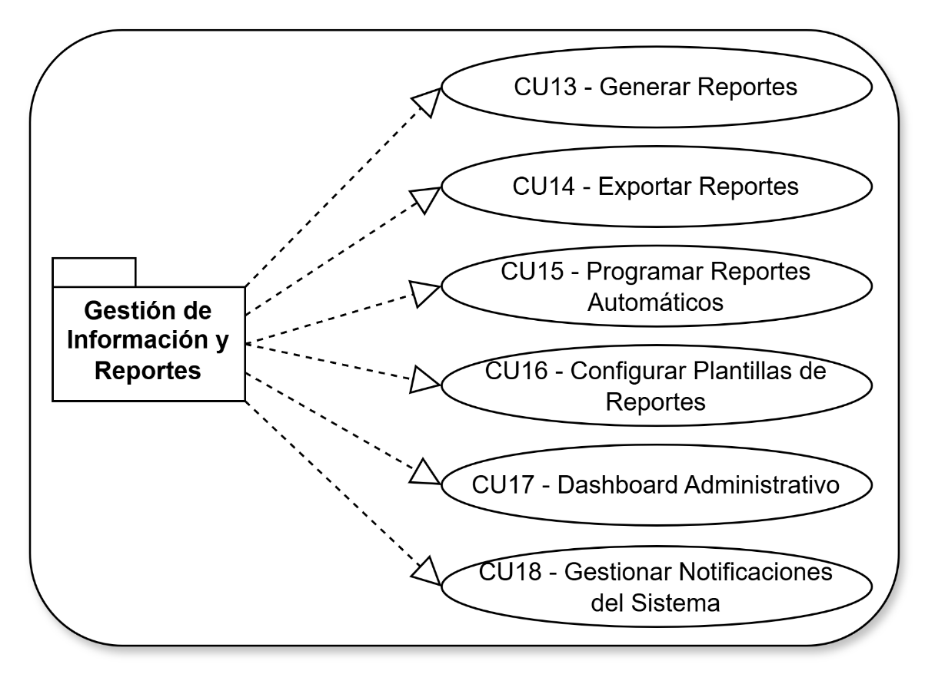

## 5.1.3. Vista de Paquetes

**P1. Gestión de Seguridad y Accesos**

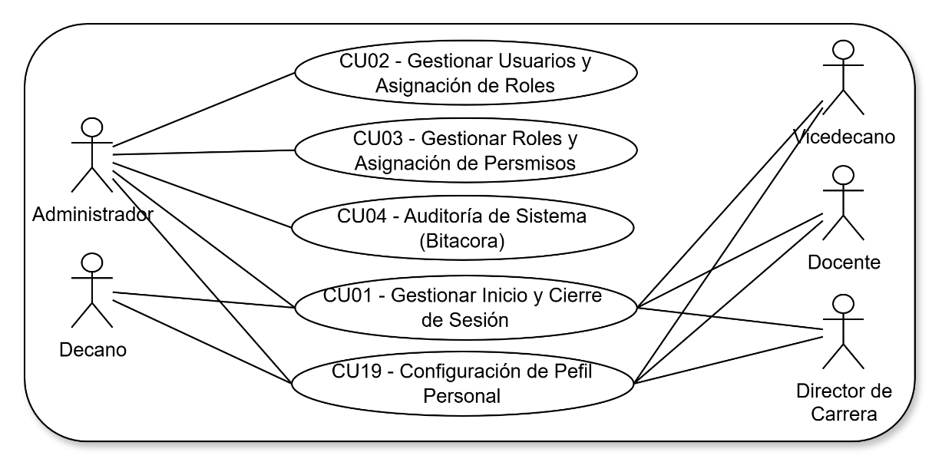

**P2. Gestión de Procesos Académicos**

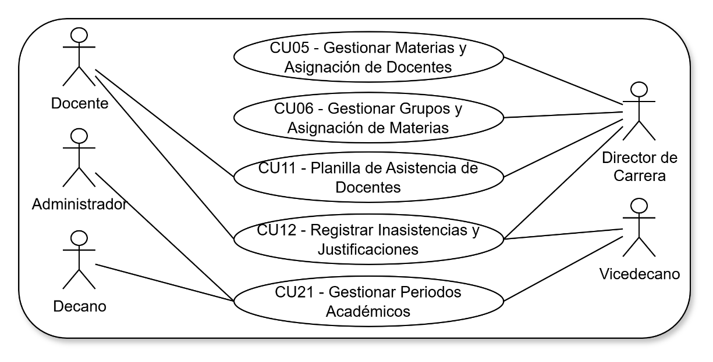

**P3. Gestión de Logística Académica**

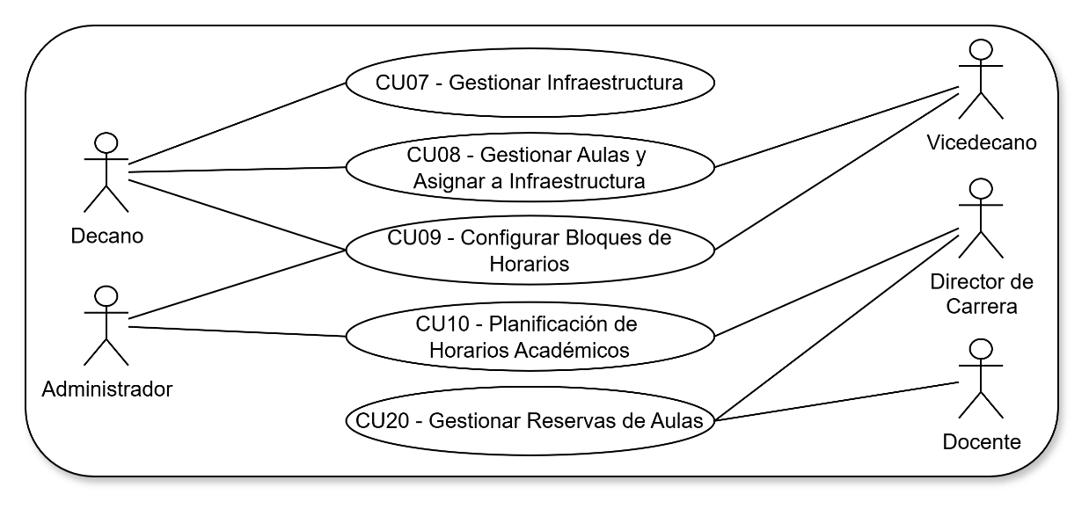

**P4. Gestión de Información y Reportes**

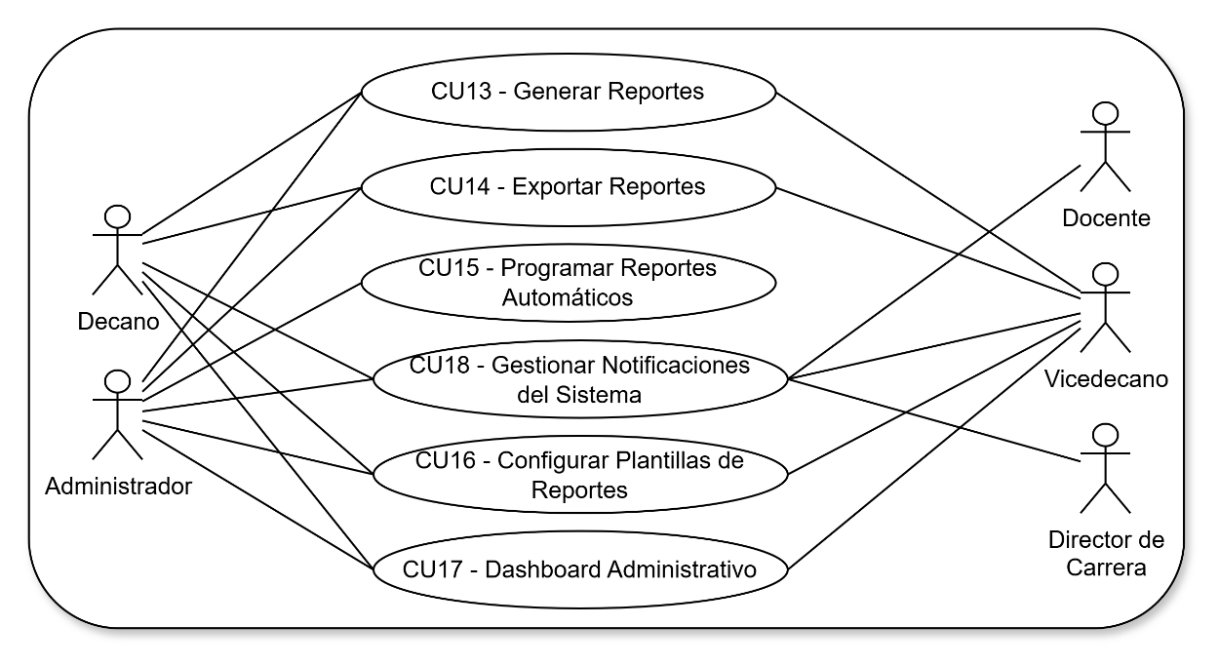

# 5.2. Analizar Casos de Uso

## 5.2.1. Diagrama de Comunicación

### CICLO #1

### CU01 - Gestionar Inicio y Cierre de Sesión

### CU02 - Gestionar Usuarios y Asignar Roles

### CU03 - Gestionar Roles y Asignar Permisos

### CU04 - Auditoría del Sistema (Btácora)

### CU05 - Gestionar Materias y Asignación de Docentes

### CU06 - Gestionar Grupos y Asignación de Materias

### CU07 - Gestionar Infraestructura

### CU08 - Gestionar Aulas y Asignar a Infraestructura

### CU09 - Configurar Bloques Horarios

### CU19 – Configuración de Perfil Personal

### CICLO #2

# 5.3. Análisis de Clases

### CICLO #1

### CU01 - Gestionar Inicio y Cierre de Sesión

### CU02 - Gestionar Usuarios y Asignar Roles

### CU03 - Gestionar Roles y Asignar Permisos

### CU04 - Auditoría del Sistema (Btácora)

### CU05 - Gestionar Materias y Asignación de Docentes

### CU06 - Gestionar Grupos y Asignación de Materias

### CU07 - Gestionar Infraestructura

### CU08 - Gestionar Aulas y Asignar a Infraestructura

### CU09 - Configurar Bloques Horarios

### CU19 – Configuración de Perfil Personal

### CICLO #2

# 5.4. Analizar un Paquete

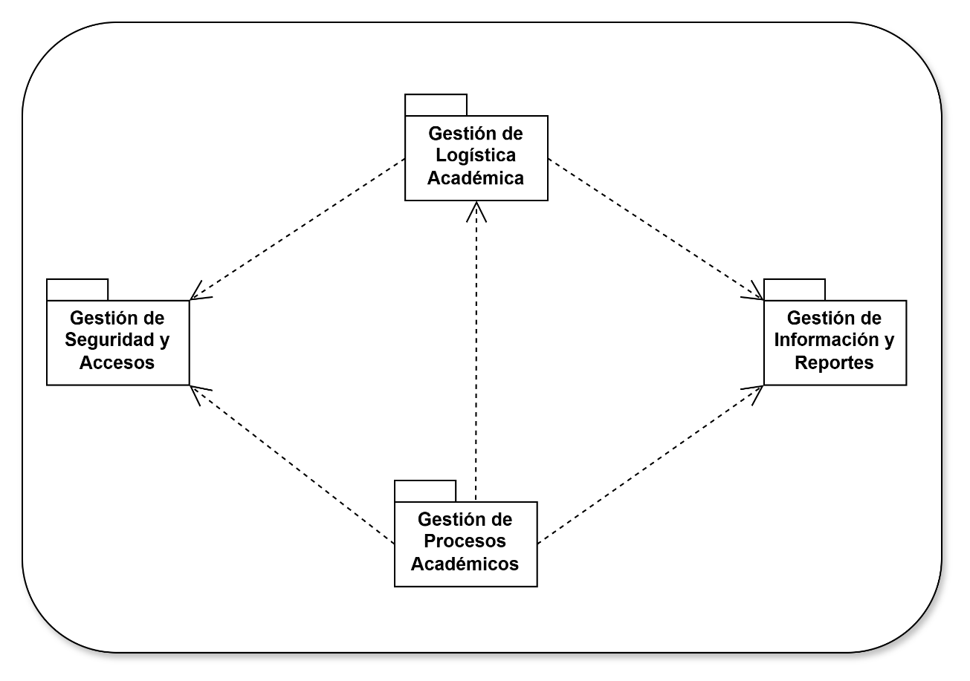

# 6) FLUJO DE TRABAJO: DISEÑO

# Diseño de Arquitectura

## 6.1.1. Diseño Físico (Diagrama de despliegue)

## 6.1.2. Diseño Lógico (Diagrama organizado en capas)

# Diseño de Datos

## 6.2.1. Diseño de Datos Lógico

## *Diagrama de Clase*

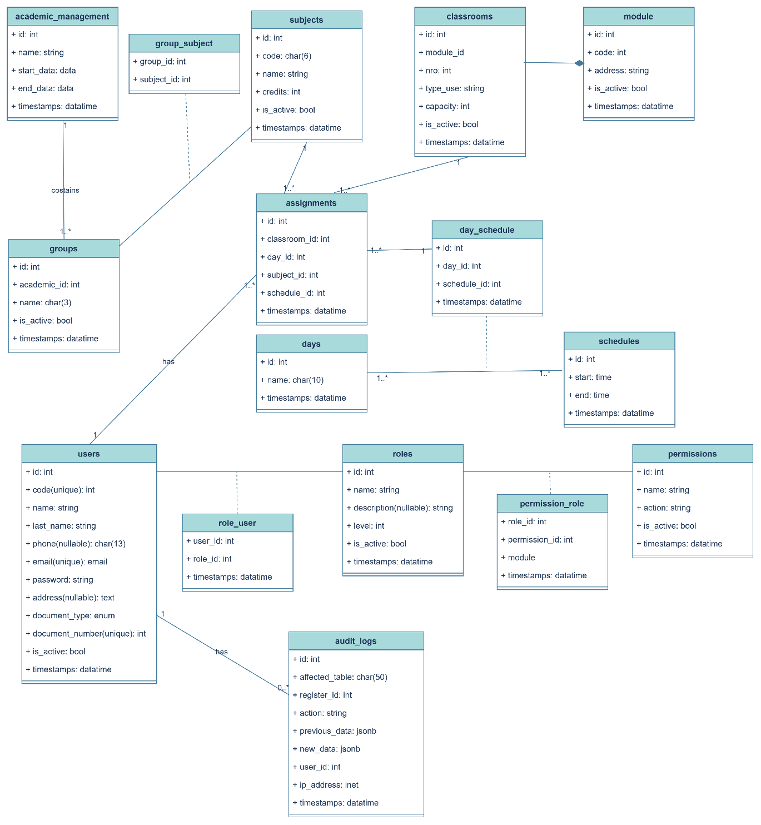

## *Mapeo*

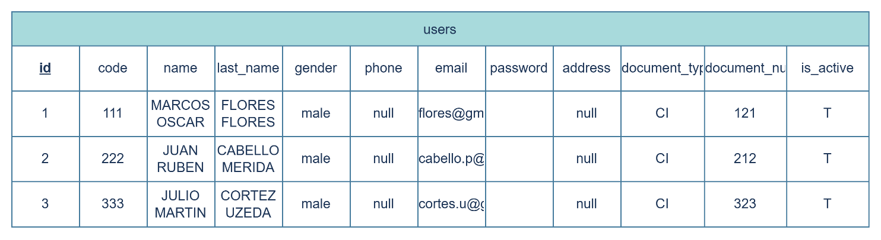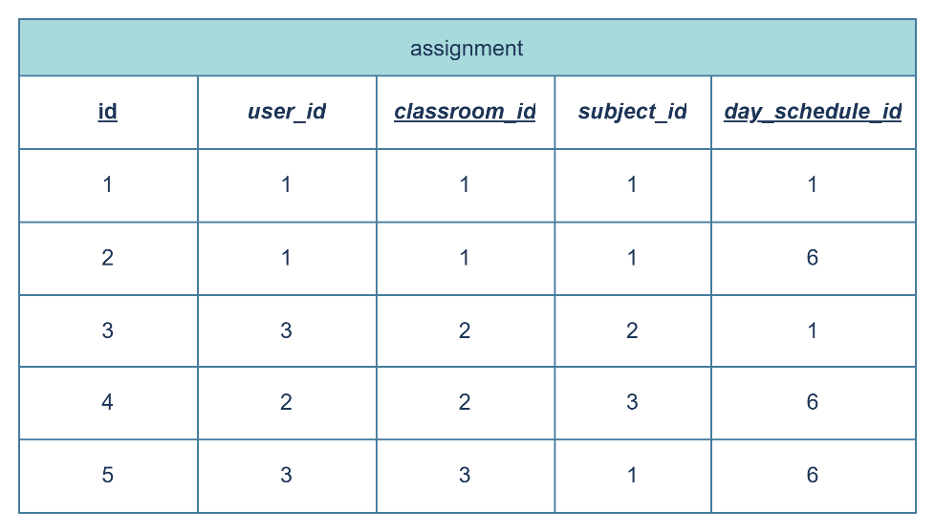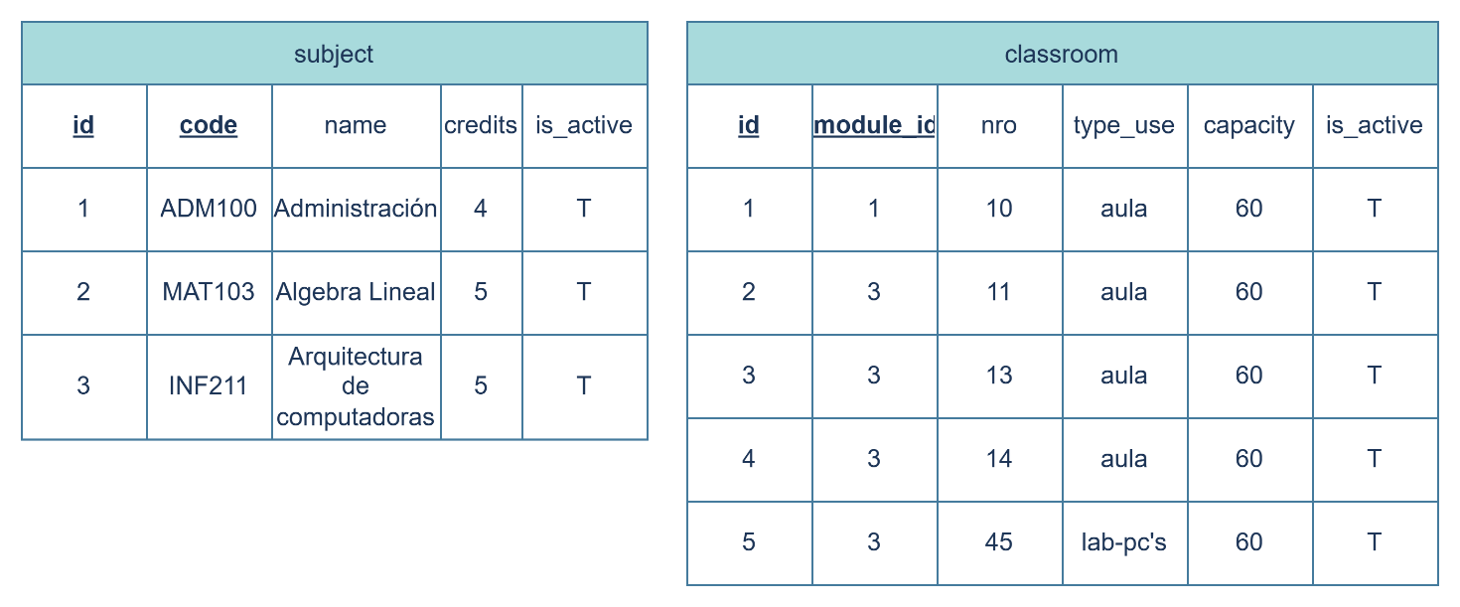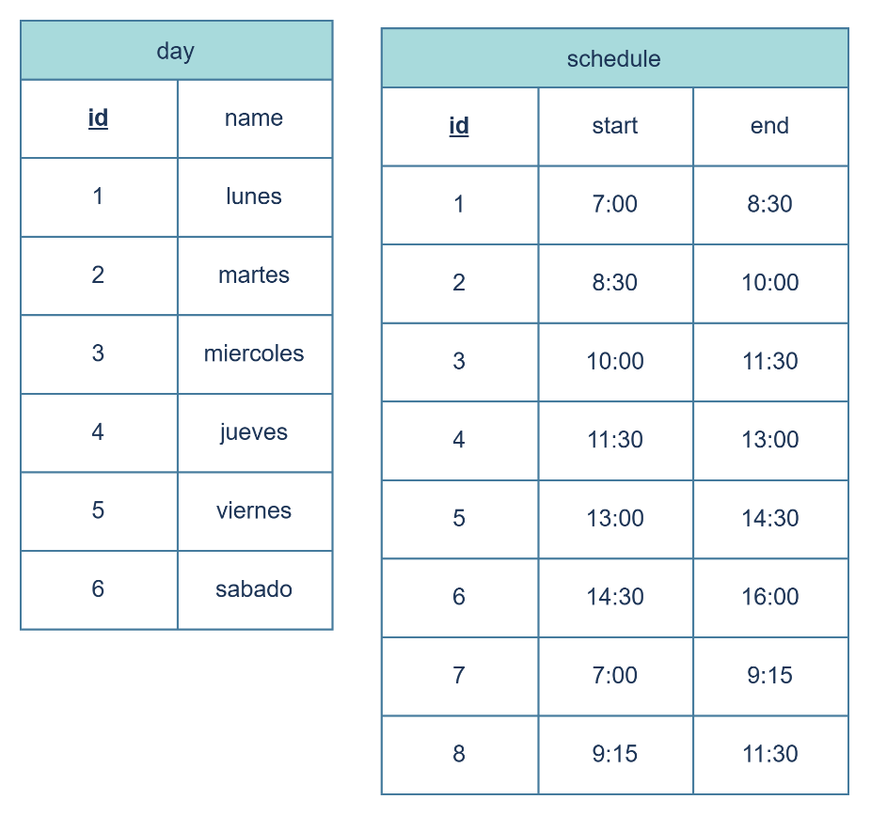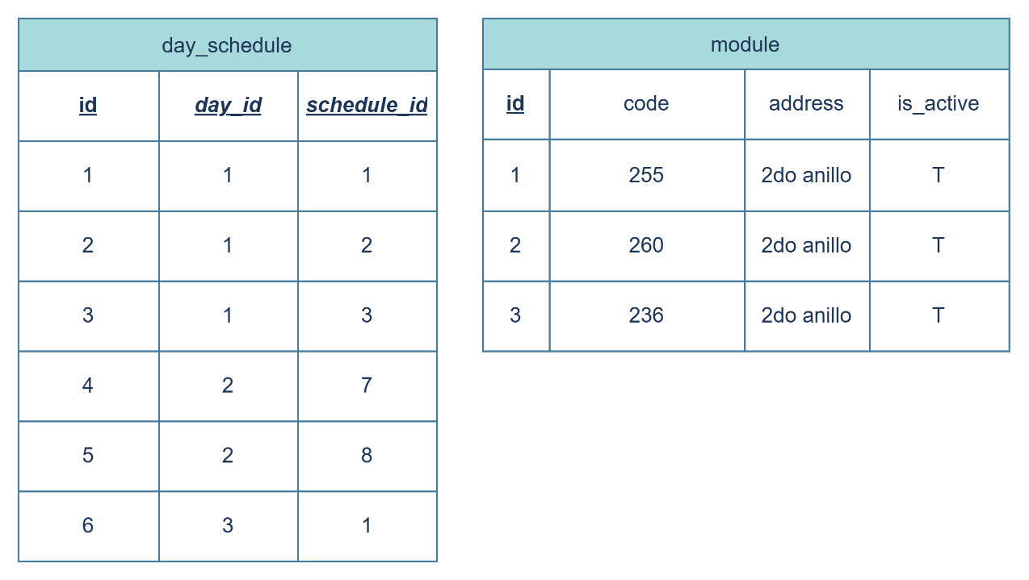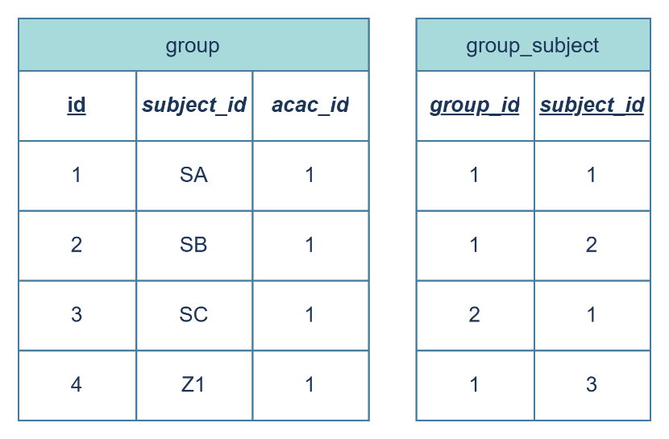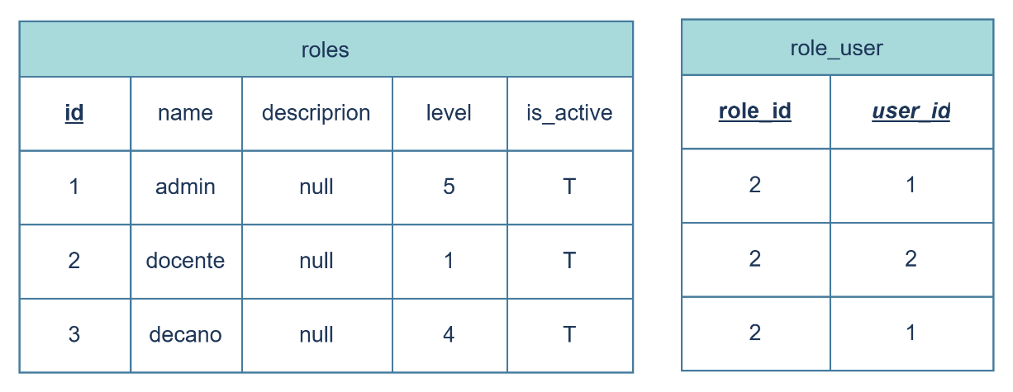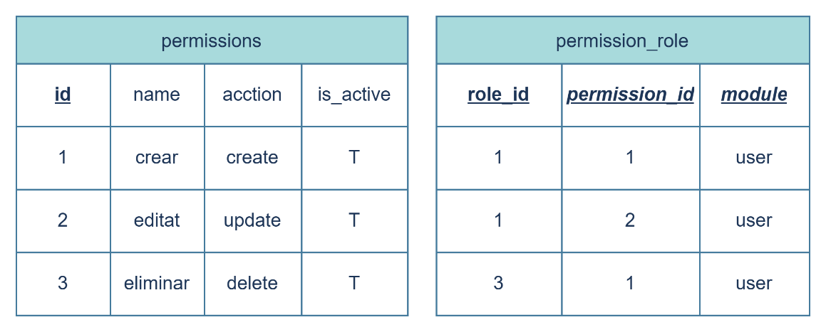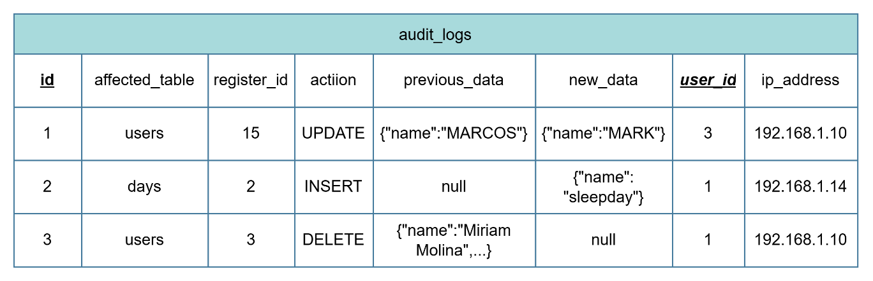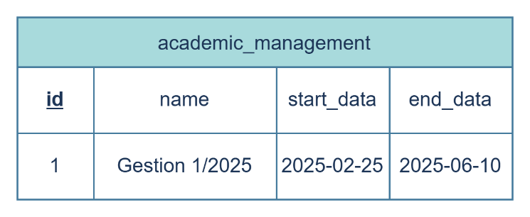

## *Normalización*

Ya está normalizado

## 6.2.2. Diseño de Datos Físico

## *Tabla de Volumen*

|  |  |  |  |  |  |
| --- | --- | --- | --- | --- | --- |
| assignments | | | | | |
| Atributo | Tipo de Dato | Descripción | Tamaño | Nulo | Llave |
| id | INT | Identificador único del registro de asignación. | 4 bytes | No | PK |
| classroom_id | INT | Identificador del aula asociada a la asignación. | 4 bytes | No | FK |
| day_id | INT | Identificador del día correspondiente a la asignación. | 4 bytes | No | FK |
| subject_id | INT | Identificador de la materia o asignatura asignada. | 4 bytes | No | FK |
| schedule_id | INT | Identificador del horario correspondiente. | 4 bytes | No | FK |
| timestamps | DATETIME | Registra fechas de creación y actualización del registro. | 8 bytes | No | — |

|  |  |  |  |  |  |
| --- | --- | --- | --- | --- | --- |
| roles | | | | | |
| Atributo | Tipo de Dato | Descripción | Tamaño | Nulo | Llave |
| id | INT | Identificador único del rol. | 4 bytes | No | PK |
| name | VARCHAR | Nombre del rol asignado dentro del sistema. | 30 caracteres | No | — |
| descripcion | VARCHAR | Descripción breve del rol y sus responsabilidades. | 100 caracteres | Sí | — |
| level | INT | Nivel jerárquico o prioridad del rol. | 4 bytes | No | — |
| is_active | BOOLEAN | Indica si el rol se encuentra activo. | 1 byte | No | — |
| timestamps | DATETIME | Registra fechas de creación y actualización del registro. | 8 bytes | No | — |

|  |  |  |  |  |  |
| --- | --- | --- | --- | --- | --- |
| permissions | | | | | |
| Atributo | Tipo de Dato | Descripción | Tamaño | Nulo | Llave |
| id | INT | Identificador único del permiso. | 4 bytes | No | PK |
| name | VARCHAR | Nombre del permiso o módulo al que pertenece. | 50 caracteres | No | — |
| action | VARCHAR | Acción específica que el permiso autoriza (crear, editar, eliminar, etc.). | 30 caracteres | No | — |
| is_active | BOOLEAN | Indica si el permiso está activo o no. | 1 byte | No | — |
| timestamps | DATETIME | Registra fechas de creación y actualización del registro. | 8 bytes | No | — |

|  |  |  |  |  |  |
| --- | --- | --- | --- | --- | --- |
| role_user | | | | | |
| Atributo | Tipo de Dato | Descripción | Tamaño | Nulo | Llave |
| user_id | INT | Identificador del usuario asociado al rol. | 4 bytes | No | PK(FK) |
| role_id | INT | Identificador del rol asignado al usuario. | 4 bytes | No | PK(FK) |
| timestamps | DATETIME | Registra fechas de creación y actualización del registro. | 8 bytes | No | — |

|  |  |  |  |  |  |
| --- | --- | --- | --- | --- | --- |
| permission_role | | | | | |
| Atributo | Tipo de Dato | Descripción | Tamaño | Nulo | Llave |
| role_id | INT | Identificador del rol asociado al permiso. | 4 bytes | No | PK(FK) |
| permission_id | INT | Identificador del permiso vinculado al rol. | 4 bytes | No | PK(FK) |
| module | VARCHAR | Nombre del módulo o sección del sistema al que pertenece el permiso. | 50 caracteres | No | — |
| timestamps | DATETIME | Registra fechas de creación y actualización del registro. | 8 bytes | No | — |

|  |  |  |  |  |  |
| --- | --- | --- | --- | --- | --- |
| days | | | | | |
| Atributo | Tipo de Dato | Descripción | Tamaño | Nulo | Llave |
| id | INT | Identificador único del día. | 4 bytes | No | PK |
| name | CHAR(10) | Nombre del día de la semana. | 10 caracteres | No | — |
| timestamps | DATETIME | Registra fechas de creación y actualización del registro. | 8 bytes | No | — |

|  |  |  |  |  |  |
| --- | --- | --- | --- | --- | --- |
| schedules | | | | | |
| Atributo | Tipo de Dato | Descripción | Tamaño | Nulo | Llave |
| id | INT | Identificador único del horario. | 4 bytes | No | PK |
| start | TIME | Hora de inicio del horario. | 3 bytes | No | — |
| end | TIME | Hora de finalización del horario. | 3 bytes | No | — |
| timestamps | DATETIME | Registra fechas de creación y actualización del registro. | 8 bytes | No | — |

|  |  |  |  |  |  |
| --- | --- | --- | --- | --- | --- |
| day_schedule | | | | | |
| Atributo | Tipo de Dato | Descripción | Tamaño | Nulo | Llave |
| id | INT | Identificador único del registro día-horario. | 4 bytes | No | PK |
| day_id | INT | Identificador del día asociado. | 4 bytes | No | FK |
| schedule_id | INT | Identificador del horario correspondiente. | 4 bytes | No | FK |
| timestamps | DATETIME | Registra fechas de creación y actualización del registro. | 8 bytes | No | — |

|  |  |  |  |  |  |
| --- | --- | --- | --- | --- | --- |
| subjects | | | | | |
| Atributo | Tipo de Dato | Descripción | Tamaño | Nulo | Llave |
| id | INT | Identificador único de la asignatura. | 4 bytes | No | PK |
| code | CHAR(6) | Código único de la asignatura. | 6 caracteres | No | — |
| name | VARCHAR | Nombre de la asignatura. | 50 caracteres | No | — |
| credits | INT | Número de créditos de la asignatura. | 4 bytes | No | — |
| is_active | BOOLEAN | Indica si la asignatura está activa. | 1 byte | No | — |
| timestamps | DATETIME | Registra fechas de creación y actualización del registro. | 8 bytes | No | — |

|  |  |  |  |  |  |
| --- | --- | --- | --- | --- | --- |
| groups | | | | | |
| Atributo | Tipo de Dato | Descripción | Tamaño | Nulo | Llave |
| id | INT | Identificador único del grupo. | 4 bytes | No | PK |
| academic_id | INT | Identificador de la carrera o programa académico al que pertenece el grupo. | 4 bytes | No | FK |
| name | CHAR(3) | Nombre o código del grupo. | 3 caracteres | No | — |
| is_active | BOOLEAN | Indica si el grupo está activo. | 1 byte | No | — |
| timestamps | DATETIME | Registra fechas de creación y actualización del registro. | 8 bytes | No | — |

|  |  |  |  |  |  |
| --- | --- | --- | --- | --- | --- |
| group_subject | | | | | |
| Atributo | Tipo de Dato | Descripción | Tamaño | Nulo | Llave |
| group_id | INT | Identificador del grupo asociado a la asignatura. | 4 bytes | No | PK(FK) |
| subject_id | INT | Identificador de la asignatura asociada al grupo. | 4 bytes | No | PK(FK) |

|  |  |  |  |  |  |
| --- | --- | --- | --- | --- | --- |
| academic_management | | | | | |
| Atributo | Tipo de Dato | Descripción | Tamaño | Nulo | Llave |
| id | INT | Identificador único del periodo académico. | 4 bytes | No | PK |
| name | VARCHAR | Nombre o denominación del periodo académico. | 50 caracteres | No | — |
| start_date | DATE | Fecha de inicio del periodo académico. | 3 bytes | No | — |
| end_date | DATE | Fecha de finalización del periodo académico. | 3 bytes | No | — |
| timestamps | DATETIME | Registra fechas de creación y actualización del registro. | 8 bytes | No | — |

|  |  |  |  |  |  |
| --- | --- | --- | --- | --- | --- |
| classrooms | | | | | |
| Atributo | Tipo de Dato | Descripción | Tamaño | Nulo | Llave |
| id | INT | Identificador único del aula. | 4 bytes | No | PK |
| module_id | INT | Identificador del módulo o bloque al que pertenece el aula. | 4 bytes | No | FK |
| nro | INT | Número del aula dentro del módulo. | 4 bytes | No | — |
| type_use | VARCHAR | Tipo de uso del aula (teórica, práctica, laboratorio, etc.). | 30 caracteres | No | — |
| capacity | INT | Capacidad máxima de estudiantes en el aula. | 4 bytes | No | — |
| is_active | BOOLEAN | Indica si el aula está activa y disponible. | 1 byte | No | — |
| timestamps | DATETIME | Registra fechas de creación y actualización del registro. | 8 bytes | No | — |

|  |  |  |  |  |  |
| --- | --- | --- | --- | --- | --- |
| module | | | | | |
| Atributo | Tipo de Dato | Descripción | Tamaño | Nulo | Llave |
| id | INT | Identificador único del módulo. | 4 bytes | No | PK |
| code | INT | Código del módulo o bloque. | 4 bytes | No | — |
| address | VARCHAR | Dirección o ubicación física del módulo. | 100 caracteres | No | — |
| is_active | BOOLEAN | Indica si el módulo está activo y disponible. | 1 byte | No | — |
| timestamps | DATETIME | Registra fechas de creación y actualización del registro. | 8 bytes | No | — |

|  |  |  |  |  |  |
| --- | --- | --- | --- | --- | --- |
| audit_logs | | | | | |
| Atributo | Tipo de Dato | Descripción | Tamaño | Nulo | Llave |
| id | INT | Identificador único del registro de auditoría. | 4 bytes | No | PK |
| affected_table | CHAR(50) | Nombre de la tabla afectada por la acción. | 50 caracteres | No | — |
| register_id | INT | Identificador del registro afectado dentro de la tabla. | 4 bytes | No | — |
| action | VARCHAR | Acción realizada sobre el registro (crear, actualizar, eliminar, etc.). | 30 caracteres | No | — |
| previous_data | JSONB | Contenido anterior del registro antes de la acción. | variable | Sí | — |
| new_data | JSONB | Contenido nuevo del registro luego de la acción. | variable | Sí | — |
| user_id | INT | Identificador del usuario que realizó la acción. | 4 bytes | No | FK |
| ip_address | INET | Dirección IP del usuario que realizó la acción. | 16 bytes | Sí | — |
| timestamps | DATETIME | Registra fechas de creación y actualización del registro. | 8 bytes | No | — |

## *Script*

-- Tabla: usersCREATE TABLE users  
(  
 id BIGSERIAL PRIMARY KEY,  
 code INTEGER UNIQUE NOT NULL,  
 name VARCHAR(255) NOT NULL,  
 last_name VARCHAR(255) NOT NULL,  
 phone CHAR(15),  
 email VARCHAR(255) UNIQUE NOT NULL,  
 email_verified_at TIMESTAMP,  
 password VARCHAR(255) NOT NULL,  
 address TEXT,  
 document_type VARCHAR(10) DEFAULT 'CI' CHECK (document_type IN ('CI', 'PASSPORT')),  
 document_number CHAR(20) UNIQUE NOT NULL,  
 is_active BOOLEAN DEFAULT TRUE,  
 remember_token VARCHAR(100),  
 created_at TIMESTAMP DEFAULT *CURRENT_TIMESTAMP*,  
 updated_at TIMESTAMP DEFAULT *CURRENT_TIMESTAMP*);  
  
-- Tabla: password_reset_tokensCREATE TABLE password_reset_tokens  
(  
 email VARCHAR(255) PRIMARY KEY,  
 token VARCHAR(255) NOT NULL,  
 created_at TIMESTAMP);  
  
-- Tabla: sessionsCREATE TABLE sessions  
(  
 id VARCHAR(255) PRIMARY KEY,  
 user_id BIGINT,  
 ip_address VARCHAR(45),  
 user_agent TEXT,  
 payload TEXT NOT NULL,  
 last_activity INTEGER NOT NULL);  
  
CREATE INDEX idx_sessions_user_id ON sessions (user_id);  
CREATE INDEX idx_sessions_last_activity ON sessions (last_activity);  
  
-- Tabla: academic_managementCREATE TABLE academic_management  
(  
 id BIGSERIAL PRIMARY KEY,  
 name VARCHAR(255) NOT NULL,  
 start_date DATE NOT NULL,  
 end_date DATE NOT NULL,  
 created_at TIMESTAMP DEFAULT *CURRENT_TIMESTAMP*,  
 updated_at TIMESTAMP DEFAULT *CURRENT_TIMESTAMP*);  
  
-- Tabla: groupsCREATE TABLE groups(  
 id BIGSERIAL PRIMARY KEY,  
 academic_management_id BIGINT NOT NULL,  
 name CHAR(3) NOT NULL,  
 is_active BOOLEAN DEFAULT TRUE,  
 created_at TIMESTAMP DEFAULT *CURRENT_TIMESTAMP*,  
 updated_at TIMESTAMP DEFAULT *CURRENT_TIMESTAMP*,  
 CONSTRAINT fk_groups_academic_management  
 FOREIGN KEY (academic_management_id)  
 REFERENCES academic_management (id)  
 ON DELETE CASCADE);  
  
-- Tabla: subjectsCREATE TABLE subjects  
(  
 id BIGSERIAL PRIMARY KEY,  
 code CHAR(6) UNIQUE NOT NULL,  
 name VARCHAR(255) NOT NULL,  
 credits INTEGER NOT NULL,  
 is_active BOOLEAN DEFAULT TRUE,  
 created_at TIMESTAMP DEFAULT *CURRENT_TIMESTAMP*,  
 updated_at TIMESTAMP DEFAULT *CURRENT_TIMESTAMP*);  
  
-- Tabla pivote: group_subjectCREATE TABLE group_subject  
(  
 group_id BIGINT NOT NULL,  
 subject_id BIGINT NOT NULL,  
 created_at TIMESTAMP DEFAULT *CURRENT_TIMESTAMP*,  
 updated_at TIMESTAMP DEFAULT *CURRENT_TIMESTAMP*,  
 PRIMARY KEY (group_id, subject_id),  
 CONSTRAINT fk_group_subject_group  
 FOREIGN KEY (group_id)  
 REFERENCES groups (id)  
 ON DELETE CASCADE,  
 CONSTRAINT fk_group_subject_subject  
 FOREIGN KEY (subject_id)  
 REFERENCES subjects (id)  
 ON DELETE CASCADE);  
  
-- Tabla: modulesCREATE TABLE modules  
(  
 id BIGSERIAL PRIMARY KEY,  
 code INTEGER NOT NULL,  
 address TEXT NOT NULL,  
 is_active BOOLEAN DEFAULT TRUE,  
 created_at TIMESTAMP DEFAULT *CURRENT_TIMESTAMP*,  
 updated_at TIMESTAMP DEFAULT *CURRENT_TIMESTAMP*);  
  
-- Tabla: classroomsCREATE TABLE classrooms  
(  
 id BIGSERIAL PRIMARY KEY,  
 module_id BIGINT NOT NULL,  
 number INTEGER NOT NULL,  
 type VARCHAR(50) DEFAULT 'aula' CHECK (type IN ('aula', 'laboratorio pcs', 'auditorio', 'biblioteca', 'laboratorio fisica')),  
 capacity INTEGER NOT NULL,  
 is_active BOOLEAN DEFAULT TRUE,  
 created_at TIMESTAMP DEFAULT *CURRENT_TIMESTAMP*,  
 updated_at TIMESTAMP DEFAULT *CURRENT_TIMESTAMP*,  
 CONSTRAINT fk_classrooms_module  
 FOREIGN KEY (module_id)  
 REFERENCES modules (id)  
 ON DELETE CASCADE);  
  
-- Tabla: rolesCREATE TABLE roles  
(  
 id BIGSERIAL PRIMARY KEY,  
 name VARCHAR(255) NOT NULL,  
 description TEXT,  
 level INTEGER NOT NULL,  
 is_active BOOLEAN DEFAULT TRUE,  
 created_at TIMESTAMP DEFAULT *CURRENT_TIMESTAMP*,  
 updated_at TIMESTAMP DEFAULT *CURRENT_TIMESTAMP*);  
  
-- Tabla pivote: role_userCREATE TABLE role_user  
(  
 role_id BIGINT NOT NULL,  
 user_id BIGINT NOT NULL,  
 created_at TIMESTAMP DEFAULT *CURRENT_TIMESTAMP*,  
 updated_at TIMESTAMP DEFAULT *CURRENT_TIMESTAMP*,  
 PRIMARY KEY (role_id, user_id),  
 CONSTRAINT fk_role_user_role  
 FOREIGN KEY (role_id)  
 REFERENCES roles (id)  
 ON DELETE CASCADE,  
 CONSTRAINT fk_role_user_user  
 FOREIGN KEY (user_id)  
 REFERENCES users (id)  
 ON DELETE CASCADE);  
  
-- Tabla: permissionsCREATE TABLE permissions  
(  
 id BIGSERIAL PRIMARY KEY,  
 name VARCHAR(255) NOT NULL,  
 action VARCHAR(255) NOT NULL,  
 is_active BOOLEAN DEFAULT TRUE,  
 created_at TIMESTAMP DEFAULT *CURRENT_TIMESTAMP*,  
 updated_at TIMESTAMP DEFAULT *CURRENT_TIMESTAMP*);  
  
-- Tabla pivote: permission_roleCREATE TABLE permission_role  
(  
 permission_id BIGINT NOT NULL,  
 role_id BIGINT NOT NULL,  
 module VARCHAR(255) NOT NULL,  
 created_at TIMESTAMP DEFAULT *CURRENT_TIMESTAMP*,  
 updated_at TIMESTAMP DEFAULT *CURRENT_TIMESTAMP*,  
 PRIMARY KEY (permission_id, role_id),  
 CONSTRAINT fk_permission_role_permission  
 FOREIGN KEY (permission_id)  
 REFERENCES permissions (id)  
 ON DELETE CASCADE ON UPDATE CASCADE,  
 CONSTRAINT fk_permission_role_role  
 FOREIGN KEY (role_id)  
 REFERENCES roles (id)  
 ON DELETE CASCADE ON UPDATE CASCADE);  
  
-- Tabla: daysCREATE TABLE days  
(  
 id BIGSERIAL PRIMARY KEY,  
 name CHAR(10) NOT NULL,  
 created_at TIMESTAMP DEFAULT *CURRENT_TIMESTAMP*,  
 updated_at TIMESTAMP DEFAULT *CURRENT_TIMESTAMP*);  
  
-- Tabla: schedulesCREATE TABLE schedules  
(  
 id BIGSERIAL PRIMARY KEY,  
 start TIME NOT NULL,  
 "end" TIME NOT NULL,  
 created_at TIMESTAMP DEFAULT *CURRENT_TIMESTAMP*,  
 updated_at TIMESTAMP DEFAULT *CURRENT_TIMESTAMP*);  
  
-- Tabla: day_schedulesCREATE TABLE day_schedules  
(  
 id BIGSERIAL PRIMARY KEY,  
 day_id BIGINT NOT NULL,  
 schedule_id BIGINT NOT NULL,  
 created_at TIMESTAMP DEFAULT *CURRENT_TIMESTAMP*,  
 updated_at TIMESTAMP DEFAULT *CURRENT_TIMESTAMP*,  
 CONSTRAINT fk_day_schedules_day  
 FOREIGN KEY (day_id)  
 REFERENCES days (id)  
 ON DELETE CASCADE,  
 CONSTRAINT fk_day_schedules_schedule  
 FOREIGN KEY (schedule_id)  
 REFERENCES schedules (id)  
 ON DELETE CASCADE,  
 CONSTRAINT uk_day_schedules_day_schedule UNIQUE (day_id, schedule_id)  
);  
  
-- Tabla: assignmentsCREATE TABLE assignments  
(  
 id BIGSERIAL PRIMARY KEY,  
 day_schedule_id BIGINT NOT NULL,  
 subject_id BIGINT NOT NULL,  
 classroom_id BIGINT NOT NULL,  
 user_id BIGINT NOT NULL,  
 created_at TIMESTAMP DEFAULT *CURRENT_TIMESTAMP*,  
 updated_at TIMESTAMP DEFAULT *CURRENT_TIMESTAMP*,  
 CONSTRAINT fk_assignments_day_schedule  
 FOREIGN KEY (day_schedule_id)  
 REFERENCES day_schedules (id)  
 ON DELETE CASCADE,  
 CONSTRAINT fk_assignments_subject  
 FOREIGN KEY (subject_id)  
 REFERENCES subjects (id)  
 ON DELETE CASCADE,  
 CONSTRAINT fk_assignments_classroom  
 FOREIGN KEY (classroom_id)  
 REFERENCES classrooms (id)  
 ON DELETE CASCADE,  
 CONSTRAINT fk_assignments_user  
 FOREIGN KEY (user_id)  
 REFERENCES users (id)  
 ON DELETE CASCADE,  
 CONSTRAINT uk_assignments_classroom_day_schedule UNIQUE (classroom_id, day_schedule_id)  
);  
  
-- Tabla: audit_logsCREATE TABLE audit_logs  
(  
 id BIGSERIAL PRIMARY KEY,  
 user_id BIGINT NOT NULL,  
 action VARCHAR(255) NOT NULL,  
 affected_model VARCHAR(255),  
 changes JSONB,  
 affected_model_id BIGINT,  
 ip_address VARCHAR(45),  
 user_agent TEXT,  
 created_at TIMESTAMP DEFAULT *CURRENT_TIMESTAMP*,  
 updated_at TIMESTAMP DEFAULT *CURRENT_TIMESTAMP*,  
 CONSTRAINT fk_audit_logs_user  
 FOREIGN KEY (user_id)  
 REFERENCES users (id)  
 ON DELETE CASCADE);  
  
-- Índices adicionales para optimizaciónCREATE INDEX idx_groups_academic_management ON groups (academic_management_id);  
CREATE INDEX idx_classrooms_module ON classrooms (module_id);  
CREATE INDEX idx_day_schedules_day ON day_schedules (day_id);  
CREATE INDEX idx_day_schedules_schedule ON day_schedules (schedule_id);  
CREATE INDEX idx_assignments_day_schedule ON assignments (day_schedule_id);  
CREATE INDEX idx_assignments_subject ON assignments (subject_id);  
CREATE INDEX idx_assignments_classroom ON assignments (classroom_id);  
CREATE INDEX idx_assignments_user ON assignments (user_id);  
CREATE INDEX idx_audit_logs_user ON audit_logs (user_id);  
CREATE INDEX idx_audit_logs_affected_model ON audit_logs (affected_model, affected_model_id);  
  
-- Comentarios en las tablasCOMMENT  
ON TABLE users IS 'Tabla de usuarios del sistema';  
COMMENT  
ON TABLE academic_management IS 'Gestión académica por periodos';  
COMMENT  
ON TABLE groups IS 'Grupos académicos';  
COMMENT  
ON TABLE subjects IS 'Materias o asignaturas';  
COMMENT  
ON TABLE modules IS 'Módulos o edificios';  
COMMENT  
ON TABLE classrooms IS 'Aulas y espacios físicos';  
COMMENT  
ON TABLE roles IS 'Roles de usuarios';  
COMMENT  
ON TABLE permissions IS 'Permisos del sistema';  
COMMENT  
ON TABLE days IS 'Días de la semana';  
COMMENT  
ON TABLE schedules IS 'Horarios disponibles';  
COMMENT  
ON TABLE day_schedules IS 'Combinación de días y horarios';  
COMMENT  
ON TABLE assignments IS 'Asignaciones de aulas a materias y docentes';  
COMMENT  
ON TABLE audit_logs IS 'Registro de auditoría del sistema';

# 7) FLUJO DE TRABAJO: IMPLEMENTACIÓN

# Herramientas de desarrollo de la aplicación WEB

# Implementación de la Arquitectura del Sistema

# Implementación de la Arquitectura del Subsistemas

# CONCLUSION

# RECOMENDACIÓN

# BIBLIOGRAFIA

# CODIGO FUENTE

# ANEXOS